PROJETO INTEGRADOR DE PROGRAMAÇÃO

Relatório de Atividades Desenvolvidas

Ivan Chaves

Thiago Bortolanza

Rafael Santos

Relatório de Projeto apresentado à Universidade Estadual do Centro-Oeste – Unicentro/Cedeteg, como quesito para conclusão do 1º semestre do Curso de Tecnologia em Big Data no Agronegócio na disciplina de Projeto Integrador ministrada pelos professores Carolina Paula de Almeida e Richard Aderbal Gonçalves.

Guarapuava
2025
Introdução

Agro Pulse; O projeto agro pulse, visa alertar produtores rurais sobre riscos de posiveis doenças e pragas do setor agro, colocando em mente a ideia de ficar antenado nas notícias e possíveis informaçoes.
Durante a execução do projeto, pontos fortes foram definidos, metas foram alcançadas e o objetivo final foi concluido.

Objetivos
# Transmitir informaçoes do setor agro demasiado na regiao sul, especificamente no estado do Parana.

# Alertar os agricultores sobre possiveis doenças da lavoura ao decorrer da safra ou do ano.

# Desenvolver um amplo e facil acesso por meio do Telegram agregando mais agricultores, alcançando uma maior rede de pessoas informadas.

Objetivo Geral
O projeto Agro Pulse foi desenvolvido com o propósito de manter os produtores rurais informados sobre possíveis ameaças à lavoura, como pragas e doenças, especialmente na região Sul do Brasil, com foco no estado do Paraná. A proposta busca incentivar os agricultores a estarem sempre atualizados, acompanhando notícias relevantes do setor agropecuário para garantir uma produção mais segura e eficiente ao longo do ano.
Além disso, um dos principais objetivos do Agro Pulse é criar um canal de comunicação acessível e direto com os agricultores, utilizando o Telegram como plataforma para distribuir informações de forma rápida e prática. Com essa abordagem, o projeto pretende alcançar um número maior de pessoas, fortalecendo a rede de produtores bem informados e preparados para lidar com os desafios da lavoura.

Metodologia

Para atingir os objetivos definidos, o projeto Agro Pulse percorreu uma série de etapas, desde o plano inicial das necessidades dos produtores até a entrega de um canal funcional de alertas via Telegram. A seguir, descrevemos o caminho trilhado e os desafios enfrentados.

1. Levantamento de Necessidades
A equipe começou realizando um levantamento das principais dores do público-alvo, especialmente relacionadas à falta de informações rápidas sobre pragas, doenças e clima. Isso permitiu direcionar as soluções de forma mais assertiva.

2. Escolha da Plataforma: Telegram
Dada a necessidade de uma ferramenta acessível, gratuita e de fácil utilização, o Telegram foi escolhido como plataforma principal. Ele oferece suporte a canais de transmissão e bots automatizados, ideais para enviar alertas em tempo real.

3. Desenvolvimento do Sistema de Alerta – e seus Desafios
Foi nessa etapa que a equipe enfrentou alguns problemas relacionados ao código. A proposta inicial era automatizar o envio de mensagens usando um bot programado em Python.
No entanto, durante o desenvolvimento, surgiram dificuldades como:
- Erros de autenticação com a API do Telegram.
- Limitações no envio automático de mensagens para múltiplos usuários.
- Problemas de agendamento de alertas com bibliotecas como schedule ou apscheduler.

4. Divulgação e Engajamento
Após estabilizar o sistema de envio, o canal foi divulgado por meio do linkedin.

Coleta de Dados com programação em python

Durante o desenvolvimento do projeto, foram selecionadas algumas fontes confiáveis para a coleta de informações e extração de notícias relevantes. Dentre os sites utilizados, destacam-se:

https://agro.estadao.com.br/cotacoes/

https://www.agrolink.com.br/agrotempo/pr/guarapuava/

Canal Rural: Seu Portal de Notícias do Agronegócio Brasileiro

Sendo utilizada a linguagem de programação Python, na versão 3.9, para o desenvolvimento do código responsável pela varredura de dados. Esse código teve como função principal realizar a coleta automatizada de informações em sites previamente selecionados, permitindo a extração de notícias e atualizações relevantes para o setor agropecuário.

Codigo/exemplo:
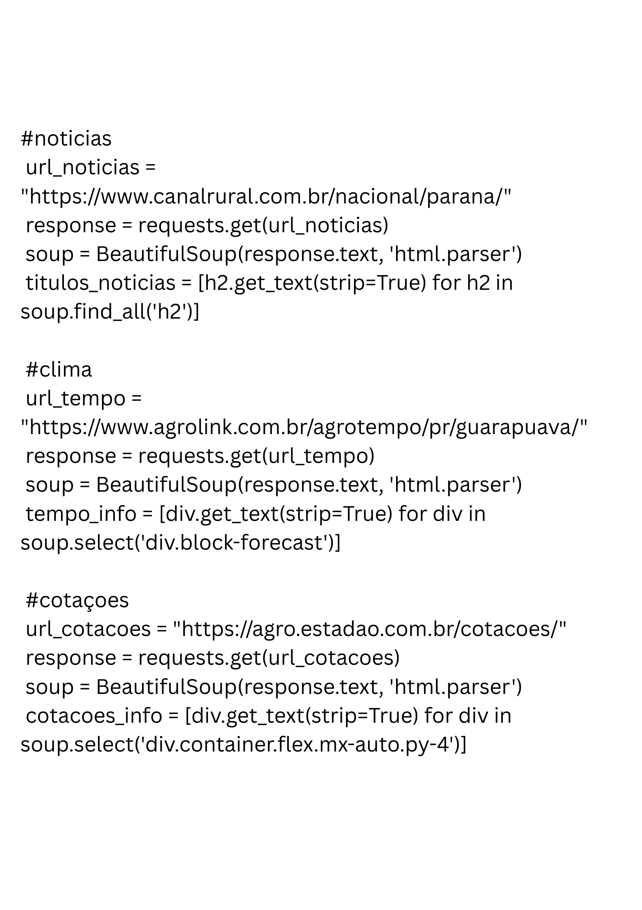
Tratamento de Dados

Os dados coletados automaticamente pelo código desenvolvido em Python são encaminhados diretamente para um canal no Telegram, onde são exibidos de forma clara e organizada. As informações divulgadas abrangem uma ampla variedade de conteúdos, como notícias atualizadas do setor agropecuário, previsões meteorológicas e cotações de mercado recentes, permitindo que os produtores tenham acesso rápido e confiável às principais novidades que impactam o campo. Como exemplo, podem ser destacadas atualizações sobre o comportamento climático na região Sul, variações nos preços de commodities agrícolas e alertas sobre possíveis surtos de pragas ou doenças nas lavouras.

Saida/exemplo:
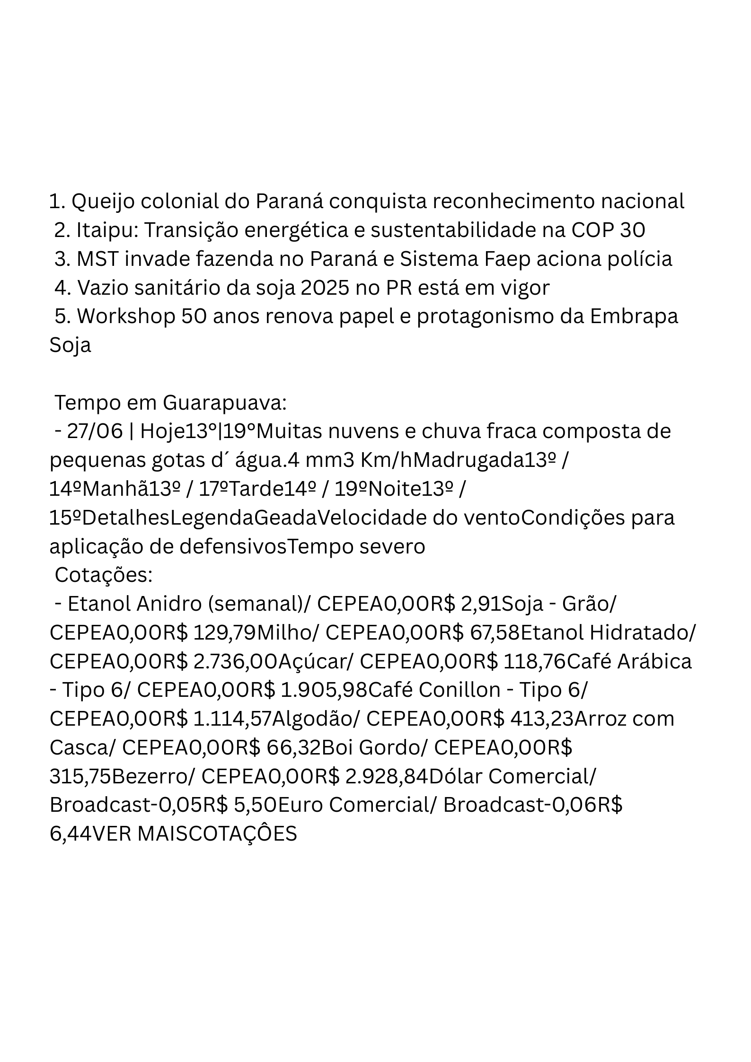
No canal/exemplo:

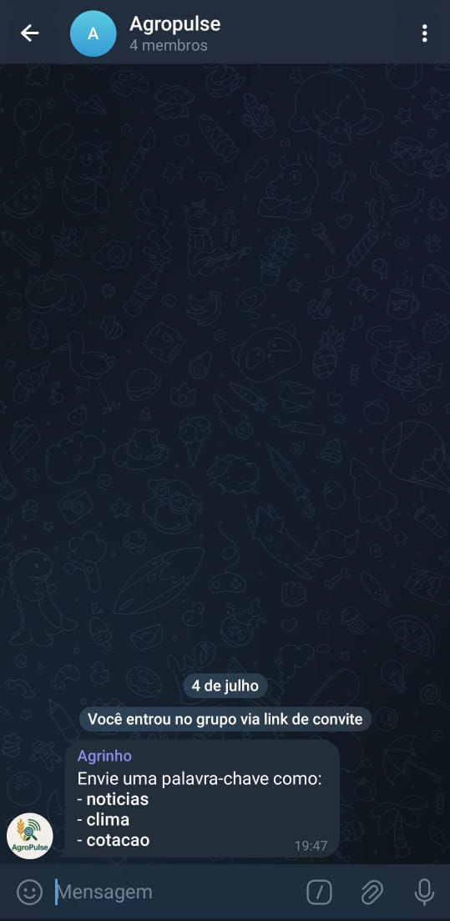
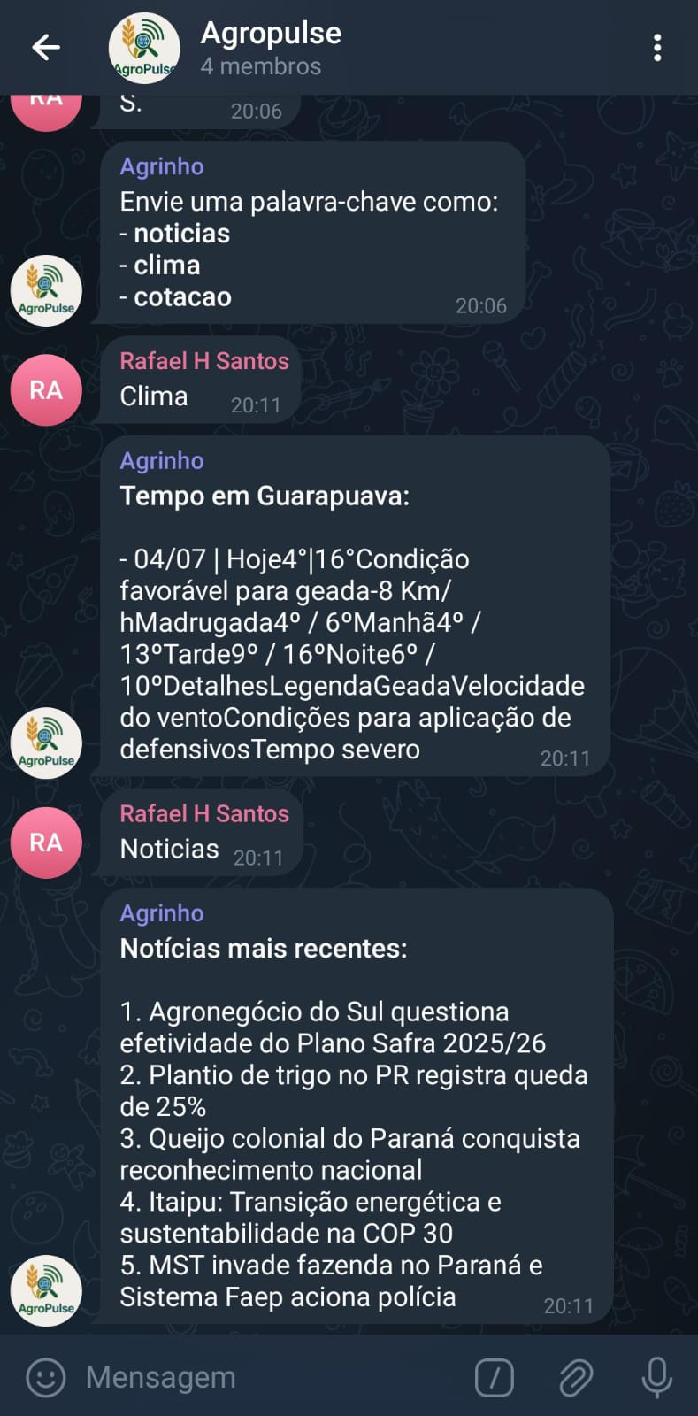

Considerações Finais

O projeto Agro Pulse teve como principais objetivos: transmitir informações relevantes do setor agro na região Sul (especialmente no Paraná), alertar os agricultores sobre possíveis doenças e pragas nas lavouras, e oferecer um canal de comunicação acessível via Telegram para ampliar o alcance da informação. Os resultados chegaram a as expectativas iniciais.

Levantamento de Necessidades
A primeira etapa do projeto envolveu a identificação das principais dificuldades enfrentadas pelos agricultores, especialmente relacionadas à falta de acesso rápido a informações confiáveis sobre pragas, doenças e condições climáticas. Esse diagnóstico inicial foi essencial para direcionar o projeto de forma assertiva, garantindo que a solução proposta atendesse às reais demandas do público-alvo.

Escolha da Plataforma: Telegram
Após a definição das necessidades, foi escolhida a plataforma de comunicação. O Telegram se destacou como a melhor opção por oferecer:
- Gratuidade e facilidade de uso;
- Baixo consumo de dados;
- Funcionalidade de canais e bots para envio de mensagens automáticas;
- Amplo suporte em dispositivos móveis, mesmo com conexões limitadas.
Essa escolha permitiu criar um canal direto entre a equipe do Agro Pulse e o publico alvo, promovendo uma comunicação rápida, acessível e escalável.

Desenvolvimento do Sistema de Alerta
Com a plataforma definida, iniciou-se o desenvolvimento do sistema de envio de alertas. O objetivo era automatizar o envio de informações em tempo real, utilizando a linguagem de programação Python (versão 3.9).
Contudo, surgiram alguns desafios técnicos durante essa etapa, como:
- Erros de autenticação com a API do Telegram, dificultando a comunicação entre o código e o canal;
- Limitações no envio automatizado de mensagens para múltiplos usuários simultaneamente;
- Problemas no agendamento de alertas, ao tentar utilizar bibliotecas como schedule e apscheduler, o que exigiu adaptações e, em alguns casos, envios manuais temporários.
Apesar dessas dificuldades, o sistema foi mantido funcional, com ajustes realizados conforme as limitações encontradas.

Divulgação e Engajamento
Após estabilizar o sistema de envio de mensagens, a equipe iniciou o trabalho de divulgação do canal, com destaque para o LinkedIn, onde foram publicadas atualizações, e explicações do projeto.

Coleta de Dados Automatizada – Programação em Python
Para manter o canal sempre atualizado, a equipe implementou uma rotina de coleta automatizada de informações em sites confiáveis do setor agropecuário, usando web scraping em Python.
As principais fontes utilizadas foram:
- Agro Estadão – Cotações
- Agrotempo – Agrolink
- Canal Rural – Notícias do Agronegócio
O código desenvolvido foi responsável por fazer a varredura periódica dos sites, capturar conteúdos relevantes (como alertas climáticos e surgimento de pragas) e organizar essas informações para posterior envio ao canal do Telegram.

#Acesso automatizado aos sites via requisições HTTP;
#Extração de títulos, resumos e datas das notícias;
#Armazenamento temporário e envio formatado para os usuários do canal.

Essa automação garantiu agilidade na produção de conteúdo e atualização constante, um dos pilares principais do projeto Agro Pulse.

Link do canal_Telegram;
AgroPulse;https://t.me/+2ts8JtSID7M0YjFh
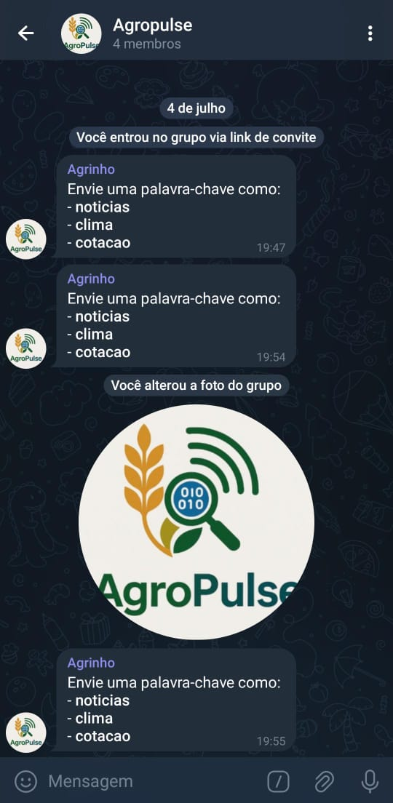
APÊNDICES

Matrizes de habilidades

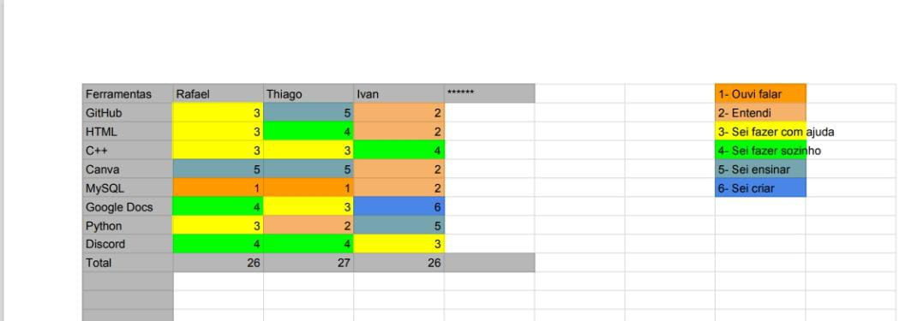
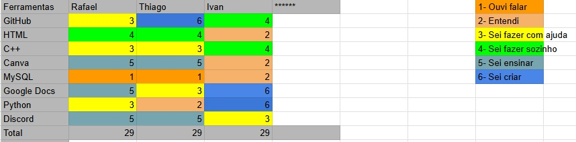
Matrizes de habilidades-atualizada

